安徽大学集成电路学院
《半导体器件与工艺课程设计》报告
题目 | 双极型晶体管（BJT）工艺仿真与直流特性仿真 |  |  |  | 日期 |  | 2025/12/14
专业班级 | 集成电路设计与集成系统 一班 | 学号 | WB2324093 | 姓名 |  | 郑好
评语 |  |  |  |  |  |  | 评分
【课程设计目的与主要内容】
（一）双极型晶体管工艺流程设计
- 实验目的
学会根据工艺和电学参数要求设计双极型晶体管结构
学习设计一个双极型晶体管的工艺流程
学会使用TCAD实现所设计的双极型晶体
二、实验内容：
（1）器件结构和掺杂分布图：（如下图所示）
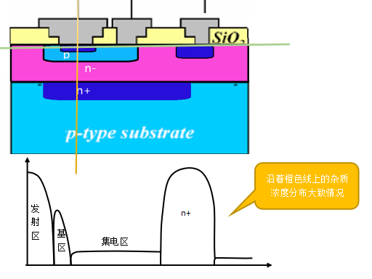
（2）器件掺杂浓度和尺寸要求：
A.基区掺杂浓度峰值1016~1017cm−3
B.发射区掺杂浓度峰值约1019~1020cm−3
C.共基极直流电流短路增益β0（选做β0≥30）
（3）实验结果输出：
A.器件仿真的结构输出；
B.发射区，基区，集电区和衬底的掺杂浓度分布曲线（包括图中橘色和绿色线上的浓度分布）；
C.埋层结深的参数提取的结果
（二）双极型晶体管性能仿真分析
一、实验目的：
学会使用器件仿真软件仿真双极型晶体管的电学特性曲线和提取电学参数。
二、实验结果输出：
A.输出特性曲线（共基极接法,能体现击穿特性）：提取击穿电压，再调整参数使该击穿电压增加或减小20V。
B.输出特性曲线（共发射极接法,考察基区宽度调制效应）（选做）
C.计算电流增益
D.放大工作状态时，双极型晶体管的电势电场分布，及能带（选做）

【器件结构、设计原理及设计流程】
- 器件结构
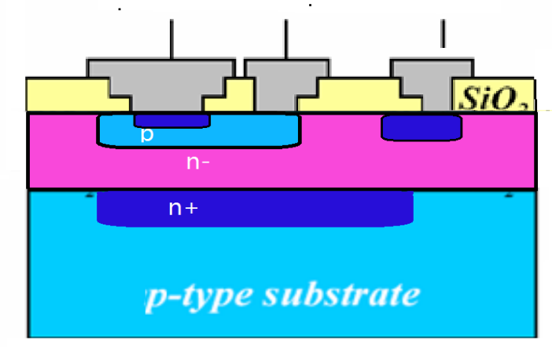
目标三极管的结构图
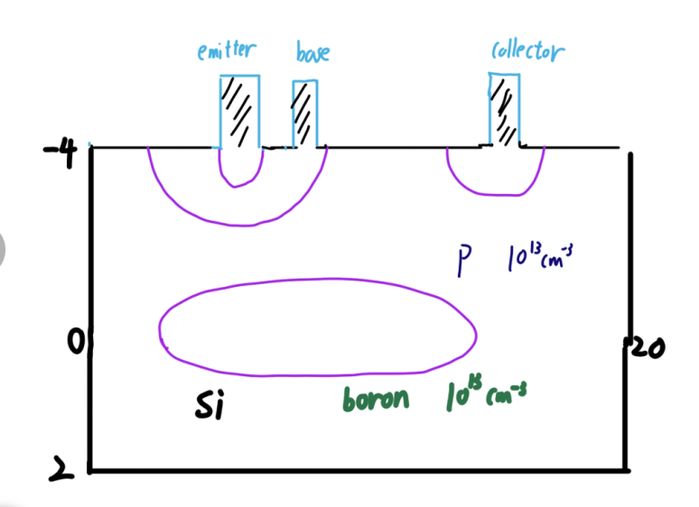
所预期的三极管结构图

设计一个x轴从0到20，轴从-4到2的三极管，各部分掺杂形况如下：
1、底部的衬底杂质元素为硼，掺杂浓度为1e13；
2、同质生长部分的硅衬底的杂质元素为磷，掺杂浓度为1e13；
3、埋层的掺杂元素为砷，掺杂浓度为1e19；
4、基区的掺杂元素为硼，掺杂浓度为5e16；
5、发射区和用于欧姆接触部分的掺杂浓度为1e19；
二、设计流程
1、定义网格和衬底
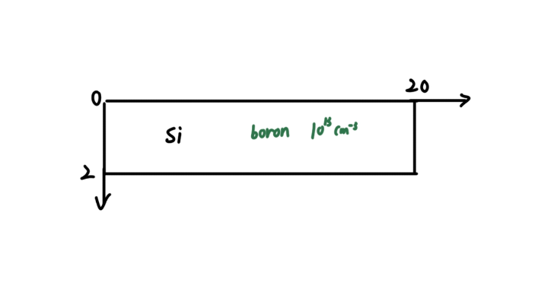
预期的衬底
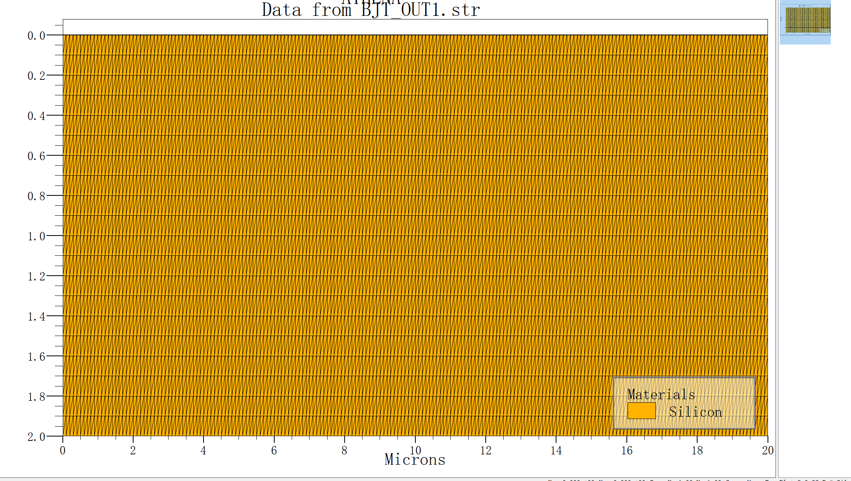
设计的衬底

在ATLAS中，定义的网格间距越小，网格越密集，则仿真计算的结构越精确，仿真所花费的时间也越久，在完成所有网格参数的定义后，可通过 init silicon c.boron=1.0e13 orientation=100 two.d 语句来完成二维硅衬底的初始化，为后续的器件仿真奠定基础。
这里为了方便编程，统一设定网格间距为0.1。

2、制作埋层
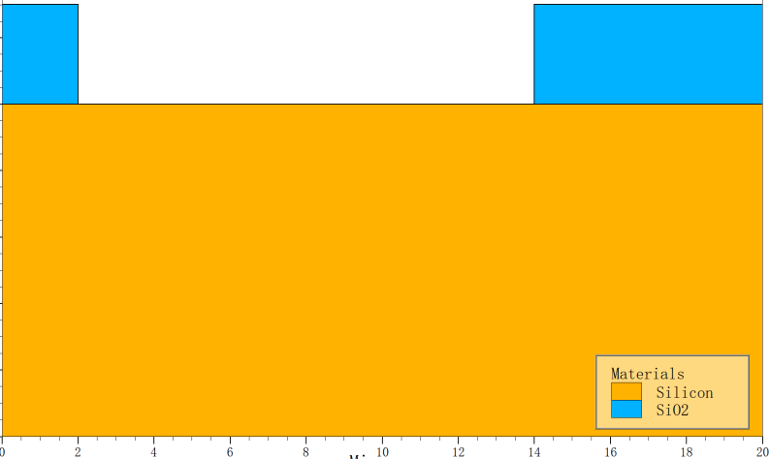
为埋层刻蚀窗口

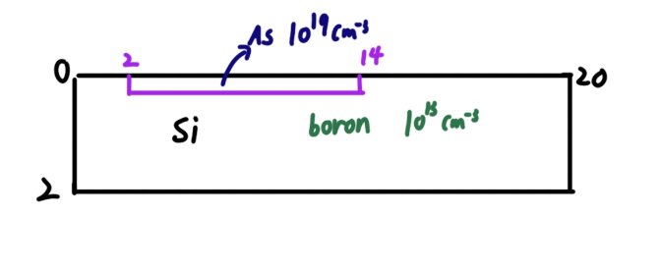  预期的埋层 | 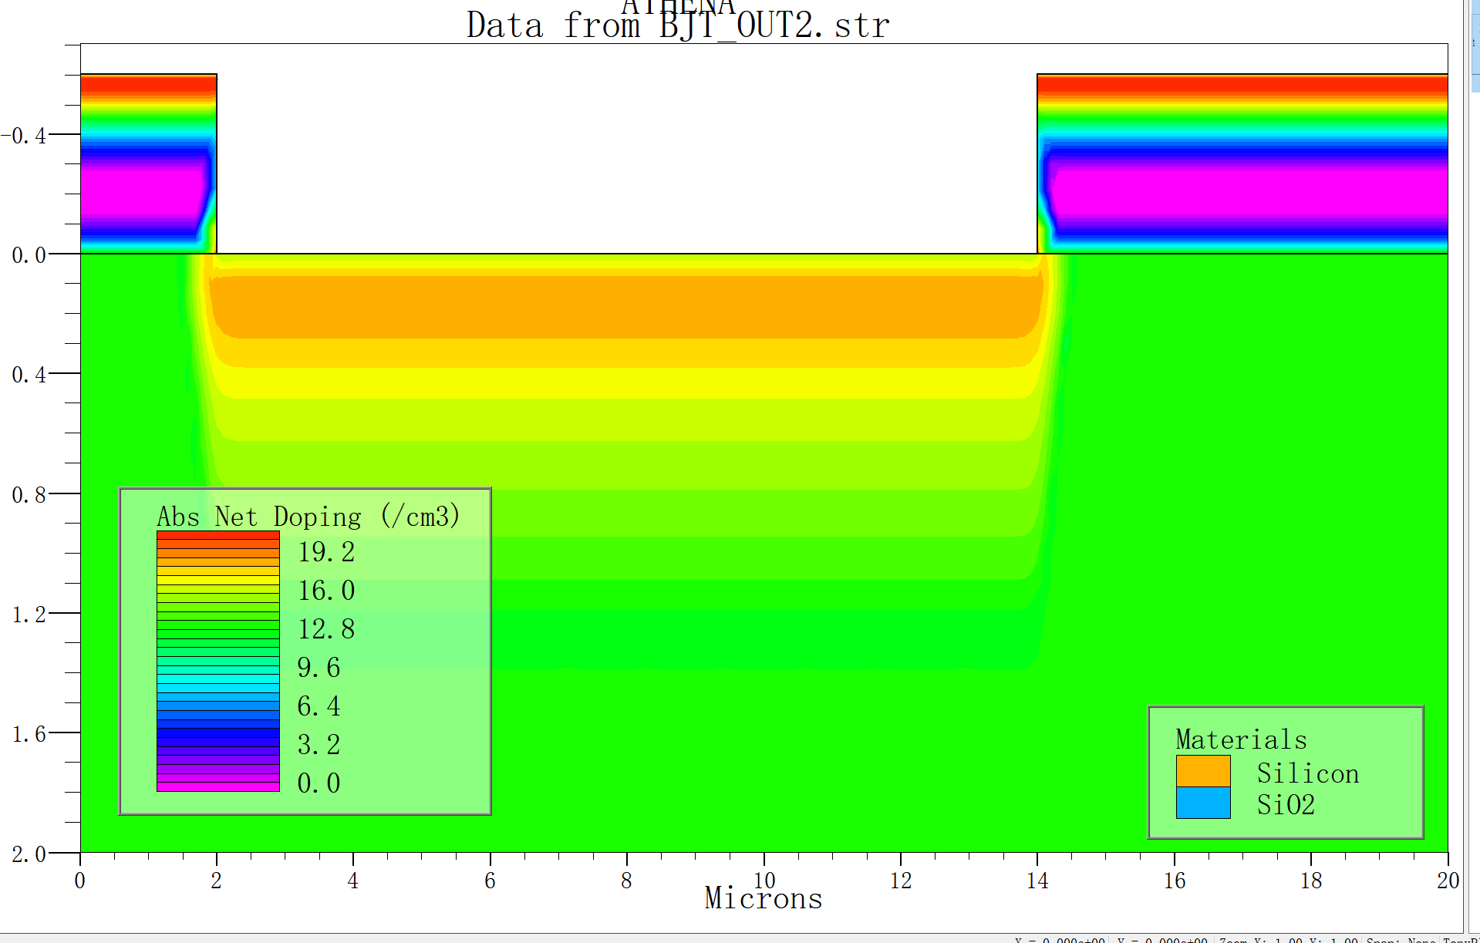  仿真的埋层

埋层的作用：三极管里的埋层是一块高掺杂的区域，它能减小集电极的电阻，让电流传输时损耗更少，从而提升三极管的开关速度和高频工作能力，它也可以隔开衬底的杂质，避免其干扰核心有源区的性能，它还能减少载流子往衬底跑，让三极管的电流放大效果更稳定，整体工作也更可靠。
埋层的设计流程：（1）氧化硅衬底，使得硅表面覆盖一层0.6微米的二氧化硅。
- 刻蚀需要掺杂区域的硅衬底。
- 对硅表面掺杂，再刻蚀掉所有的硅。
后续的掺杂流程都可仿照埋层来进行。

3、同质生长与基区掺杂。
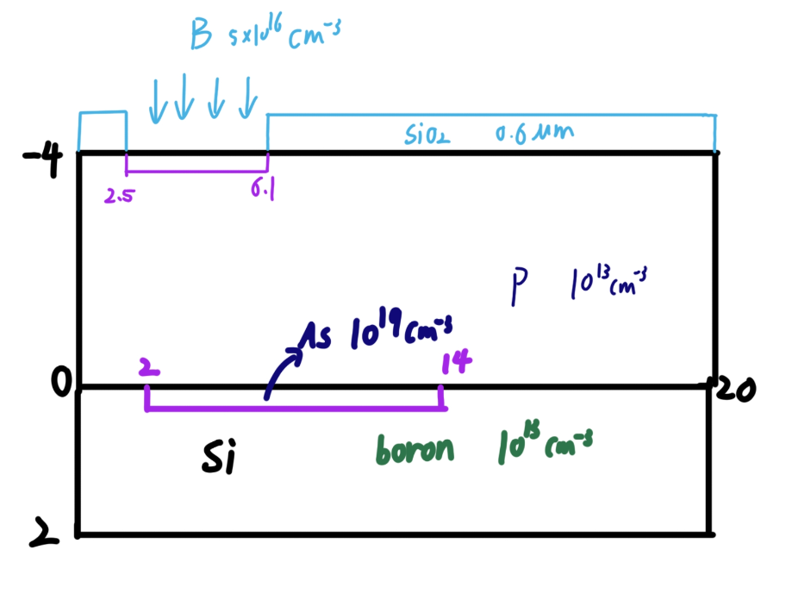 | 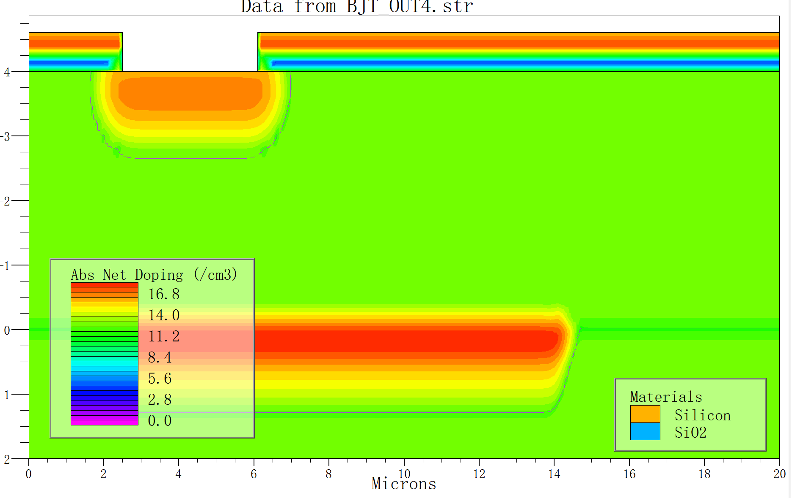

1. 同质生长（对应代码中“同质生长”模块）
该BJT制造流程中的同质生长通过epitaxy（外延生长）工艺实现，基于硅衬底（材料相同，故为“同质”）分两步生长总厚度4μm的N型外延层：先以1000℃生长2μm、磷掺杂浓度1e13 cm⁻³的外延层，再重复相同参数生长2μm外延层。核心目的是构建三极管的集电区基础结构，生长过程中严格控制温度和掺杂浓度，保证外延层晶体质量与纯度，为后续基区、发射区的制备提供均匀稳定的衬底环境，同时通过低掺杂浓度特性匹配集电区的电学需求。

2. 基区掺杂（对应代码中“基极注入”模块）
基区掺杂是形成三极管P型基区的关键步骤，流程如下：先通过氧化、刻蚀工艺在目标区域（x=2.5~6.1μm、y=-4~-5μm）制作掺杂窗口，再采用**离子注入工艺**注入硼杂质（剂量1e13 cm⁻²、能量50keV），最后在1000℃、氮气氛围（压力1.5）下进行250分钟的扩散退火。离子注入保证了掺杂的精准性，扩散退火则使杂质均匀分布并激活，最终形成厚度和掺杂浓度可控的P型基区，其参数直接决定三极管的电流放大系数（β）、开关速度等核心电学性能。

4发射区与欧姆接触的掺杂
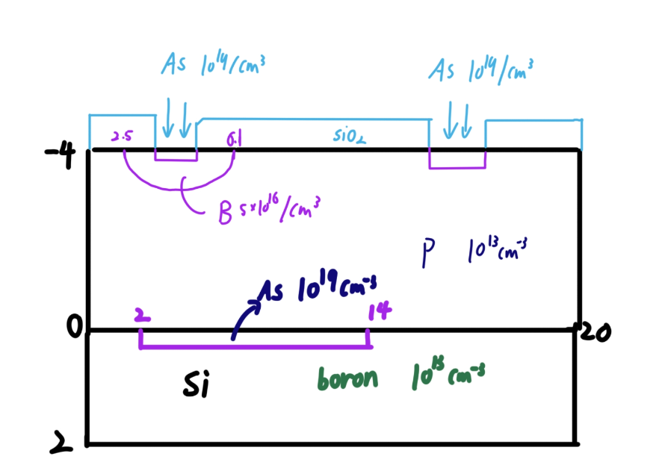
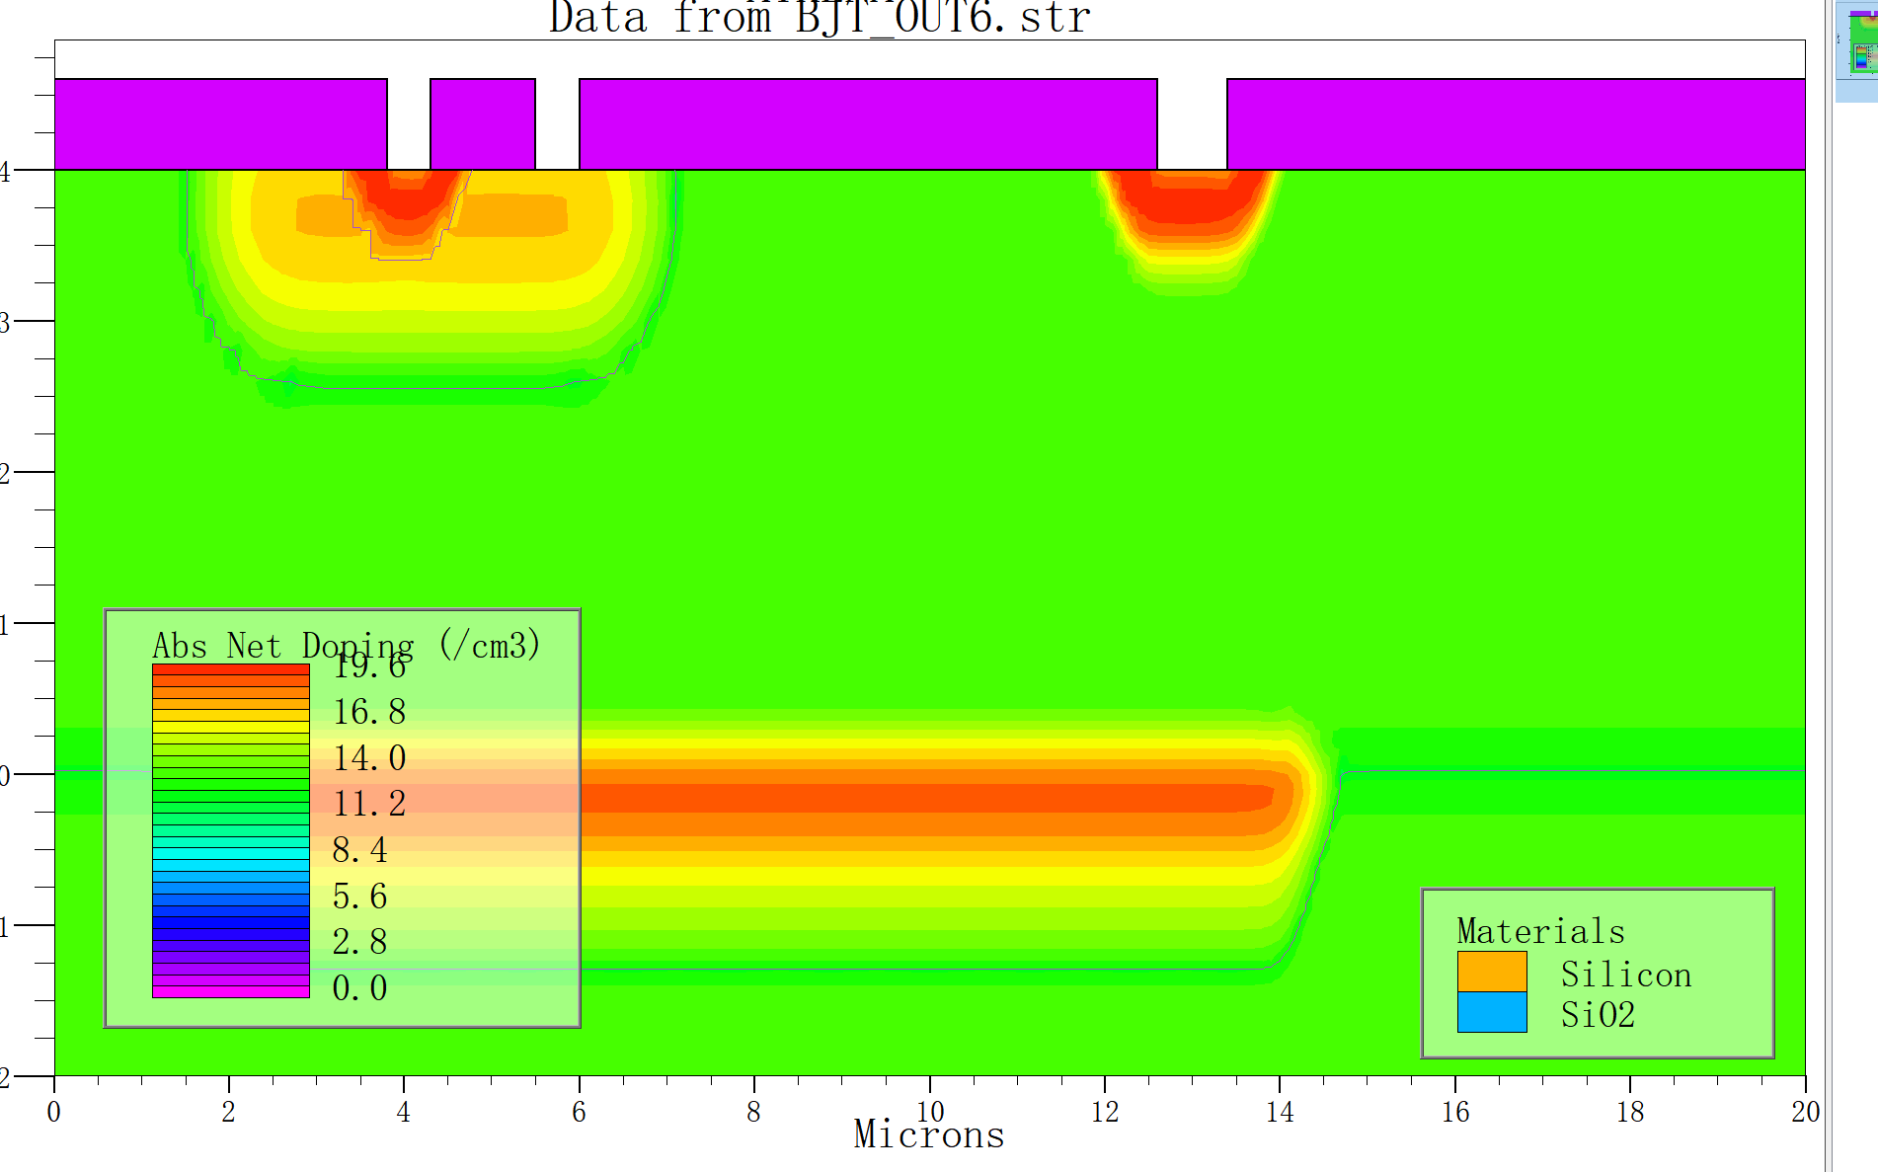

发射区和欧姆接触掺杂共用离子注入+扩散工艺：先通过氧化、刻蚀在x=3.8-4.3μm（发射区）、x=12.5-13.5μm（欧姆接触）区域开出掺杂窗口，注入砷杂质（剂量7e16 cm⁻²、能量25eV），再经1000℃、100分钟氮气氛围扩散优化分布。其中发射区高掺杂砷形成N型发射区，构建发射区-基区PN结；欧姆接触区高掺杂砷降低铝电极与硅衬底接触电阻，保证电极与器件间电流高效传输，二者掺杂浓度远高于基区，是实现三极管电流发射、电极可靠导通的关键。
欧姆接触的原理：欧姆接触的核心原理是通过在半导体与金属电极的接触区域进行高浓度掺杂，使半导体表面形成重掺杂薄层，从而大幅降低半导体的表面势垒高度并减薄势垒宽度。当势垒宽度窄至可发生隧道效应时，载流子无需克服高势垒就能通过量子隧穿实现金属与半导体间的双向低阻导通，同时避免了肖特基接触的整流特性，保证电流在电极与器件间高效、无损耗地传输，为器件各电极提供稳定的电连接。
5、镀电极与电极命名
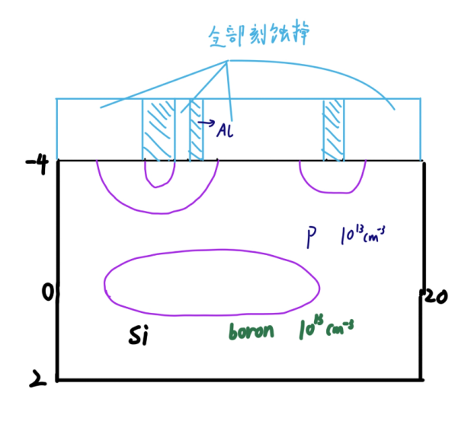 | 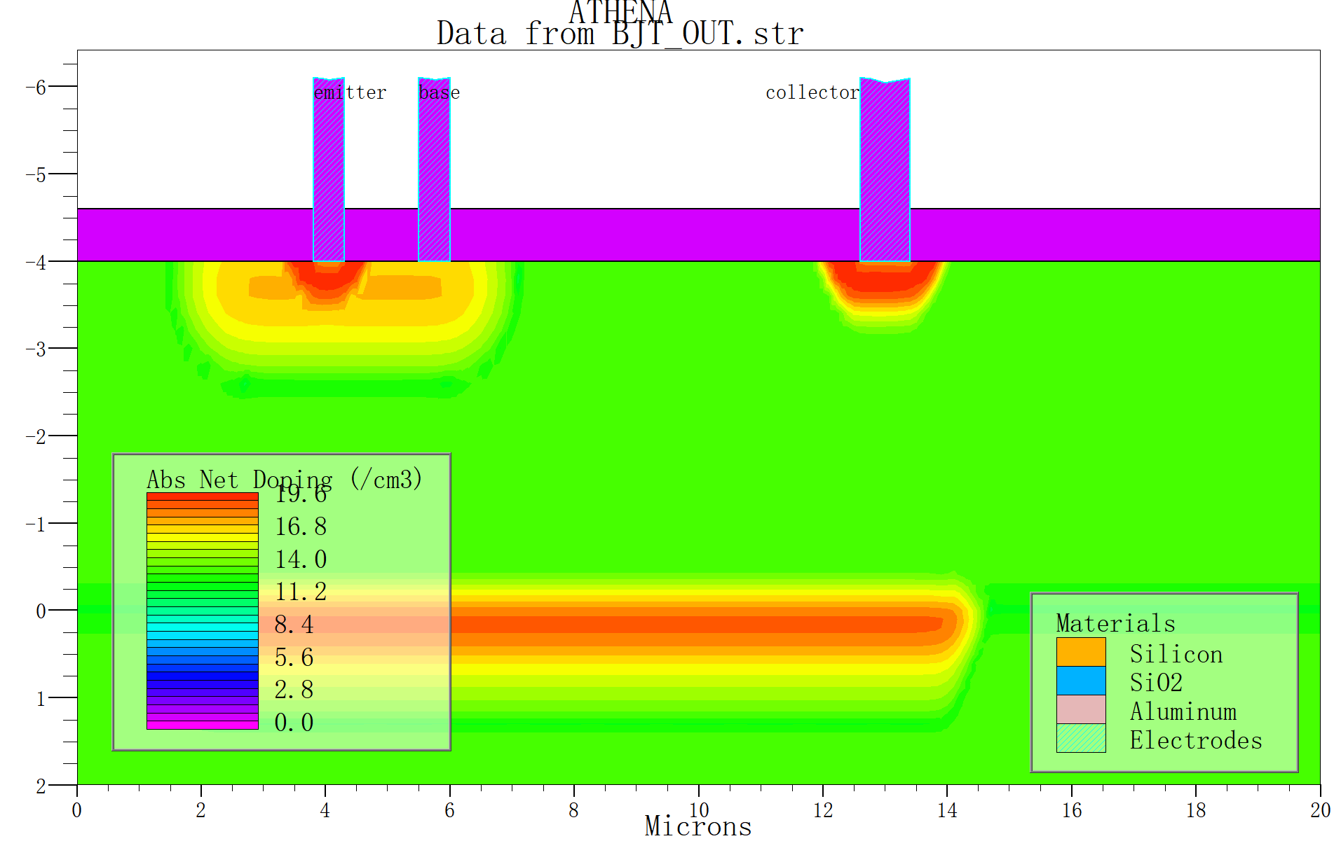

一、电极制作（对应代码中铝电极沉积与刻蚀步骤）
该BJT电极以铝为材料制作，核心分两步：首先通过`deposit aluminum thick=1.5`在器件表面沉积1.5μm厚的铝层，为电极提供导电基底；随后通过多次`etch aluminum`刻蚀工艺，精准界定不同电极的区域范围——发射极限定在x=3.80~4.30μm区域，基极在x=6~12.6μm区域，集电极在x=13.4~20μm区域，刻蚀时通过坐标控制点确定边界，最终形成彼此隔离、位置精准的发射极、基极、集电极金属电极。
二、电极命名（对应代码中electrode命令）
完成电极区域刻蚀后，通过`electrode`命令为不同位置的电极赋予专属名称：在x=5.7μm处命名为`base`（基极），x=4μm处命名为`emitter`（发射极），x=13μm处命名为`collector`（集电极）。命名通过坐标定位匹配对应电极区域，明确区分三极管的三个核心电极，为后续器件电学性能测试（如电流放大、开关特性测试）提供清晰的电极标识，确保测试信号可精准施加至目标电极。
为何选用铝为电极材料而不是铜：
铜虽导电性优于铝，但铜原子易在硅中扩散形成深能级复合中心，会大幅降低三极管载流子寿命和电流放大系数，且铜的刻蚀工艺复杂、易污染晶圆，与该工艺中简单的沉积 - 刻蚀流程不兼容。

工艺仿真流程汇总
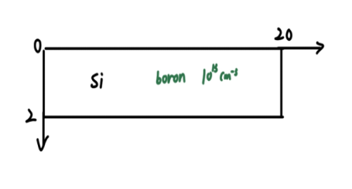 | 
 | 
 | 
 | 
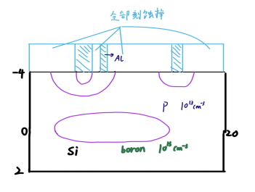 | 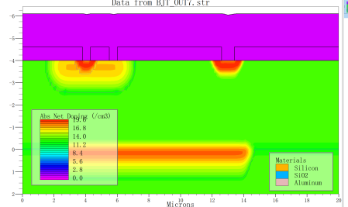
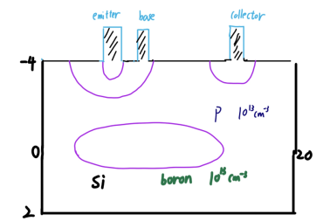 | 

【器件仿真数据与分析】
- 器件掺杂浓度
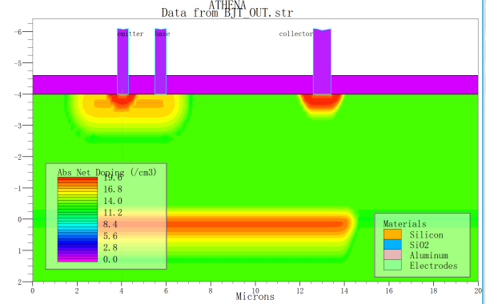  采用离子注入的结构 | 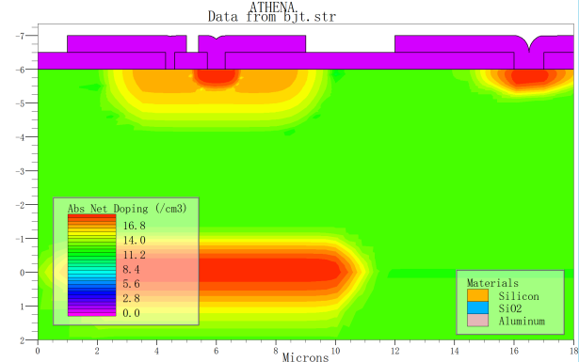  采用扩散工艺的结构
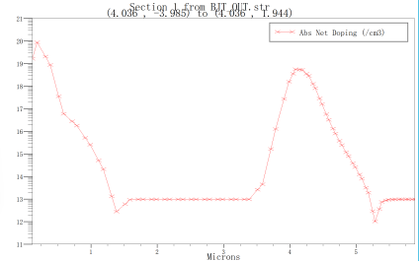  纵向掺杂浓度（离子注入） | 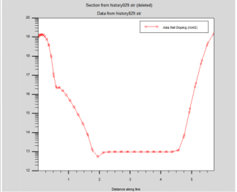  纵向掺杂浓度（扩散工艺）
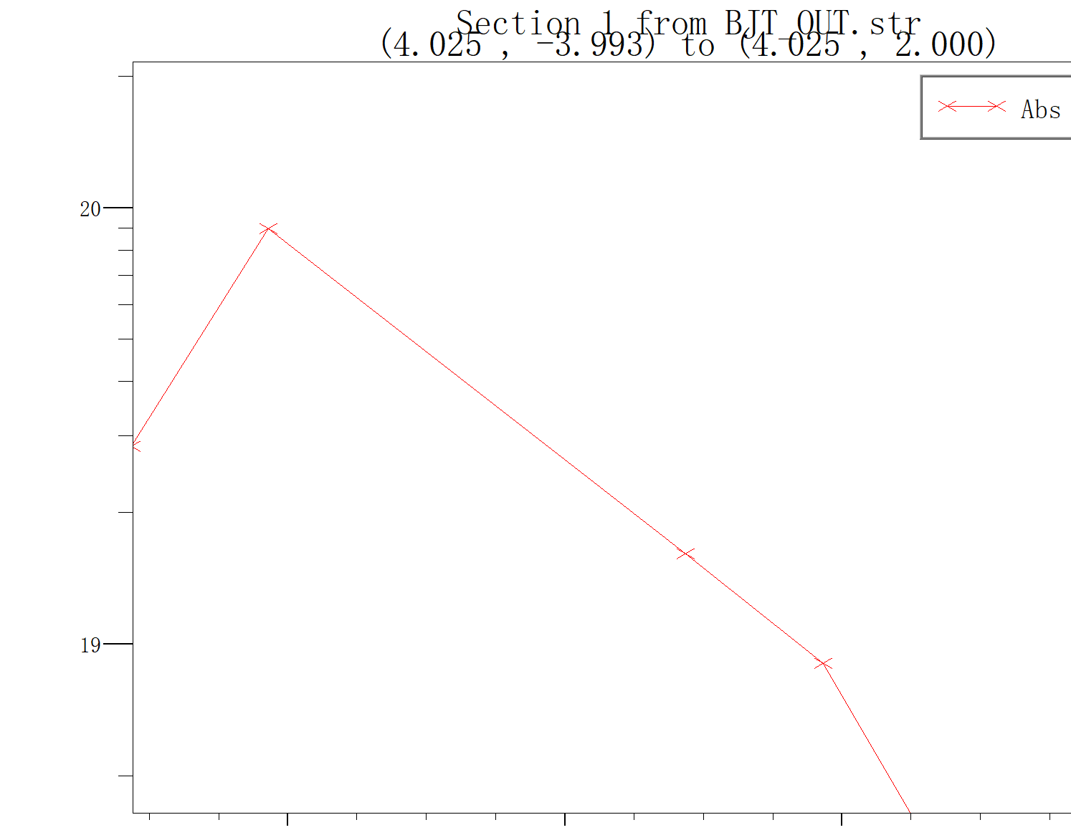  纵向掺杂浓度表面放大（离子注入） | 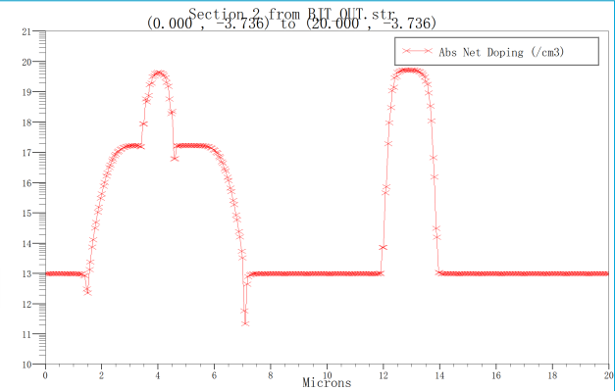  横向掺杂浓度（离子注入）
注意到，本结构的纵向掺杂浓度曲线中，表面的掺杂浓度相比于体内的掺杂浓度要更低，联系本学期所学的《半导体工艺》课程，这可能是由于杂质分凝造成的表面杂质的耗竭，也可能是由于离子注入的影响。与使用扩散工艺的结构相对比，可知，这种现象主要来自于掺杂工艺的不同。
上面所用的使用扩散工艺的结构来自于https://blog.csdn.net/2401_83484602/article/details/148169377
- 扩散工艺
扩散工艺是要将具有电活性的杂质，在一定温度下，以一定的速率扩散到衬底硅的特定位置，得到所需的掺杂浓度以及掺杂类型。扩散方式可以分为两种：恒定表面源扩散和限定表面源扩散。

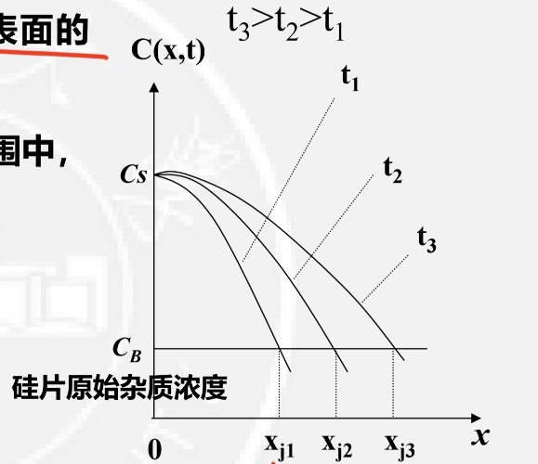  恒定表面源扩散 | 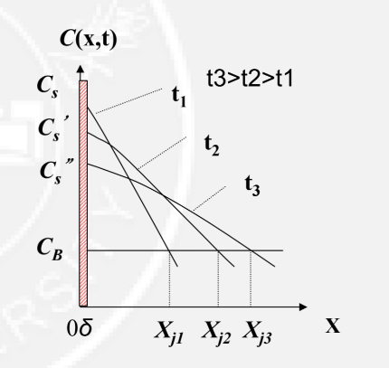  有限表面源扩散

恒定表面源扩散：该工艺需将晶圆置于含恒定杂质源的氛围中，杂质原子先吸附在半导体表面形成饱和杂质层，再借助浓度梯度驱动向体内扩散，其杂质分布遵循余误差函数分布规律。该工艺能精准控制杂质的表面浓度，适合制备如三极管基区、发射区等高表面掺杂浓度的区域，且工艺设备简单、成本较低，但存在结深可控性相对有限的不足。

有限表面源扩散：有限表面源扩散是半导体掺杂的另一核心工艺，其核心特征为扩散前先在半导体表面预置定量杂质源且过程中无新杂质补充，表面杂质浓度会随扩散进程逐渐降低。该工艺先通过涂覆、离子注入等方式在晶圆表面形成固定总量的杂质层，再经高温退火驱动杂质向体内扩散，杂质分布符合高斯函数规律。它能精准控制杂质总剂量，适合制备结深可控、掺杂分布平缓的区域。

恒定源不能任意控制半导体表面杂质浓度，限定源扩散不能控制扩散入半导体内杂质总量，因此可以将二者结合，分为两步工艺，即预扩散和主扩散

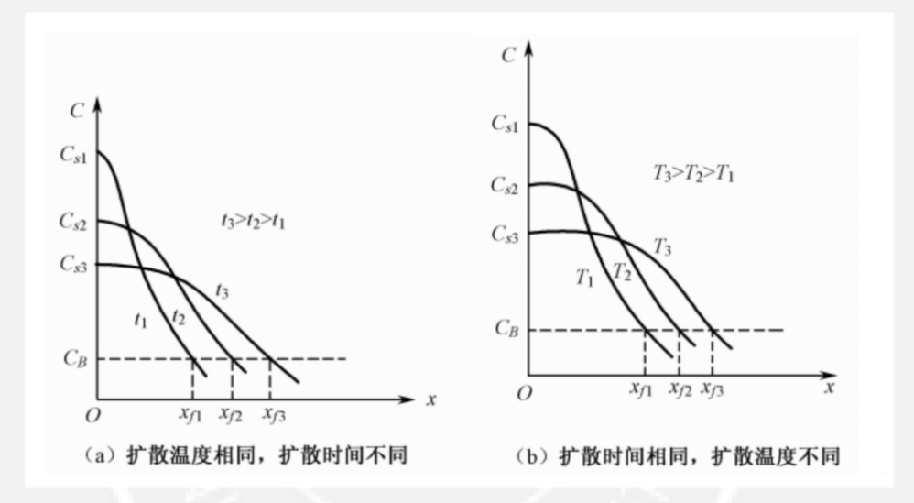
延长扩散时间或者提高扩散温度：
- 杂质表面浓度迅速减小。
- 杂质总量不变。
- 结深增加。
- 杂质浓度梯度减小。
- 离子注入
离子注入是半导体核心掺杂工艺，通过强电场加速硼、砷等杂质离子使其注入半导体内部，可精准控制杂质剂量与能量，低温制程无高温热损伤，能实现局部选择性掺杂，杂质分布呈高斯型，是器件精细结构掺杂的关键技术。

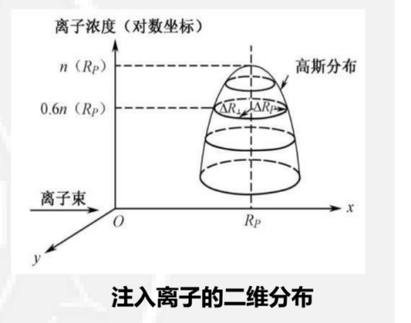 | 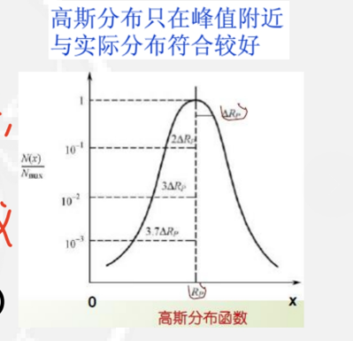
离子注入后要进行退火，激活杂质，修复损伤晶格。

2、埋层结层的参数提取结果

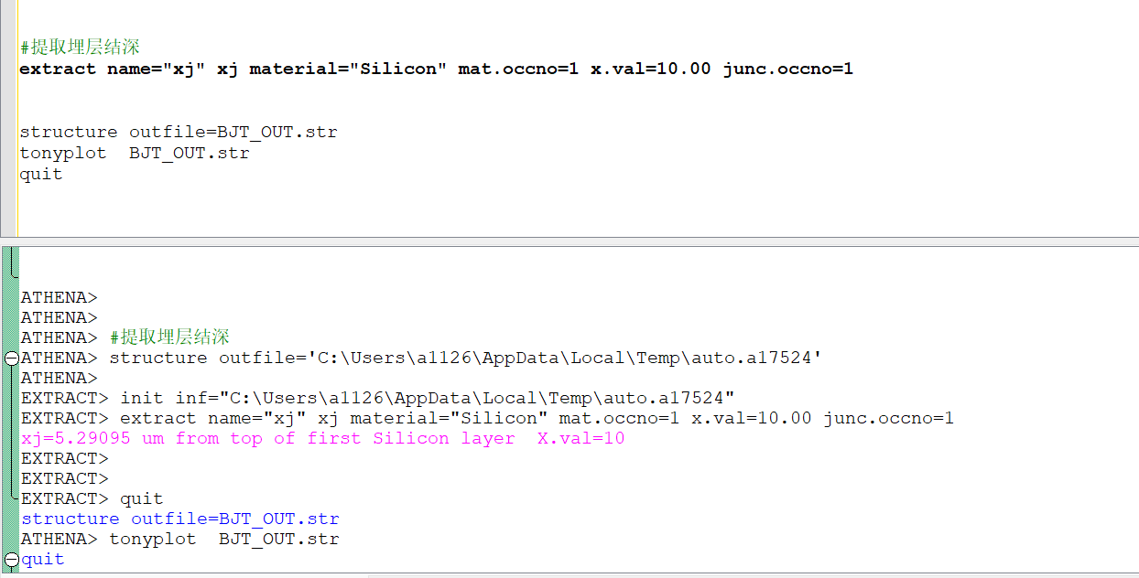
提取结深的的结果
提取结深的代码为：extract name="xj" xj material="Silicon" mat.occno=1 x.val=10.00 junc.occno=1
结果显示，在x = 10处，从上往下，第一个pn结的位置的深度为5.29059微米。

- 共基级的输出特性曲线
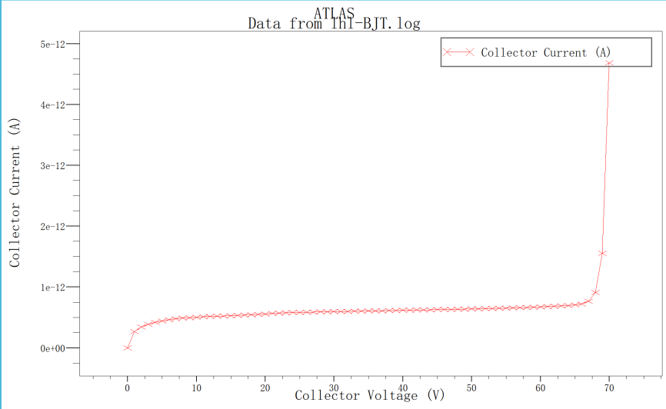
在集电极电压为70v左右时，发生了雪崩击穿，集电极电流迅速增大。

双极晶体管中有两种击穿机制。第一种称为穿通。三极管穿通是集电结反向偏压未达雪崩击穿电压时的失效现象：因集电区或基区过薄，耗尽区持续展宽并贯穿集电区（或延伸至发射结），使集电极电流陡增，此过程无载流子碰撞电离。穿通电压与集电区、基区的厚度和掺杂浓度正相关，厚度越厚、掺杂越低，穿通电压越高，严重时会伴随雪崩倍增形成混合击穿。
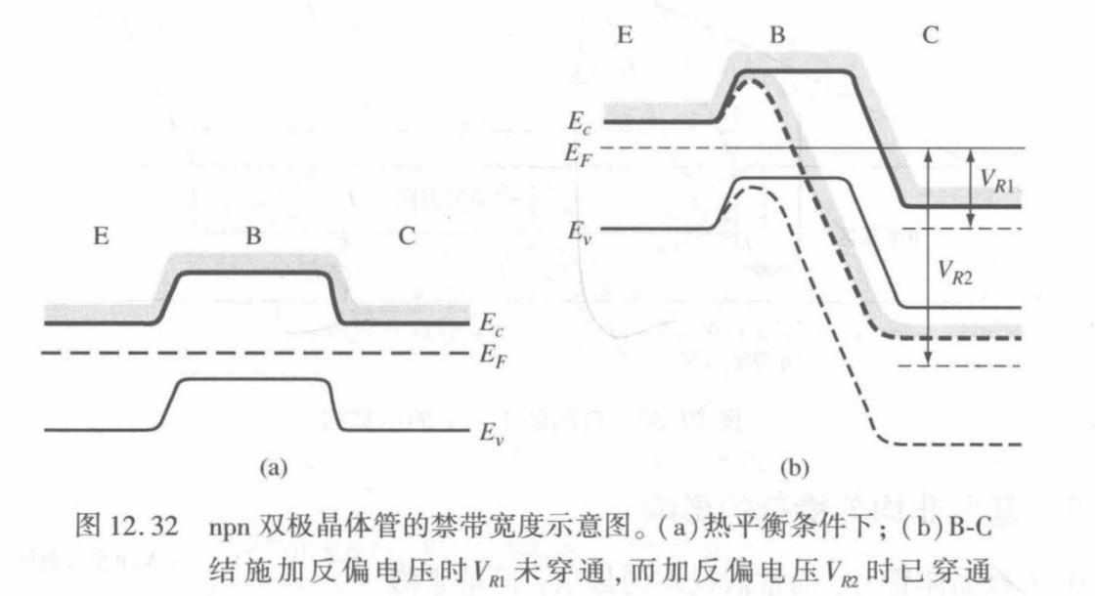

三极管中的另一种失效机理是雪崩击穿，是三极管反向偏置的集电结在承受过高反向电压时发生的一种击穿现象：当集电结反向电压增大到某一临界值，耗尽区的电场强度会急剧升高，使区内的少数载流子（如 NPN 管集电区的空穴、基区的电子）被电场加速获得足够大的动能，这些高速载流子撞击晶格中的原子，将价电子撞入导带产生新的电子 - 空穴对，新产生的载流子又会被电场加速并撞击其他原子，如此反复形成 “雪崩” 式的载流子倍增效应，导致集电结反向电流急剧增大。
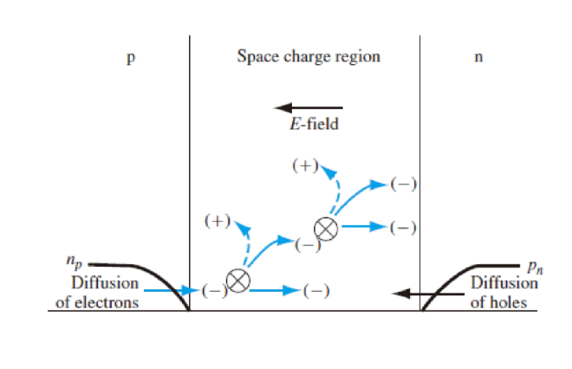

雪崩击穿电压影响因素：
- 集电区掺杂浓度：集电区掺杂浓度越低，耗尽区宽度越宽，载流子在耗尽区的加速距离越长，更容易积累足够动能引发碰撞电离，雪崩击穿电压越高；反之，掺杂浓度越高，耗尽区越窄，载流子加速距离短，击穿电压越低。
- 集电结耗尽区宽度：耗尽区宽度由集电区掺杂浓度和外加反向电压共同决定，器件设计层面可通过增大集电区的外延层厚度来拓展耗尽区宽度，延长载流子加速路径，提升雪崩击穿电压；若集电区过薄，耗尽区易 “穿通” 集电区，击穿电压会显著下降。
- 半导体材料的击穿电场强度：三极管的基底材料（如硅、锗）固有击穿电场强度不同，硅的击穿电场强度远高于锗，因此硅基三极管的雪崩击穿电压远高于锗基三极管。

由于本结构的基区较宽，且基区的掺杂浓度和集电区的掺杂浓度差距较大，故主要的失效机理是雪崩击穿，接下来通过调整集电区掺杂浓度来使得击穿电压下降20V。

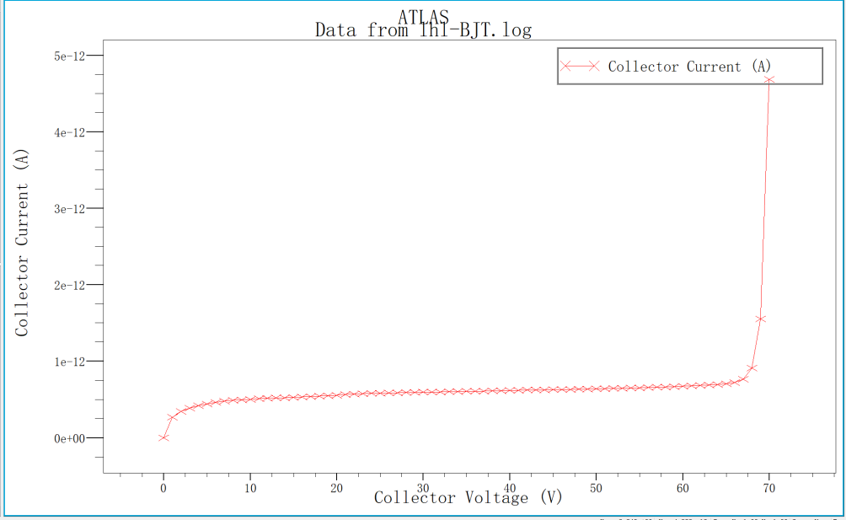
集电区掺杂浓度为1e13，击穿电压为70V
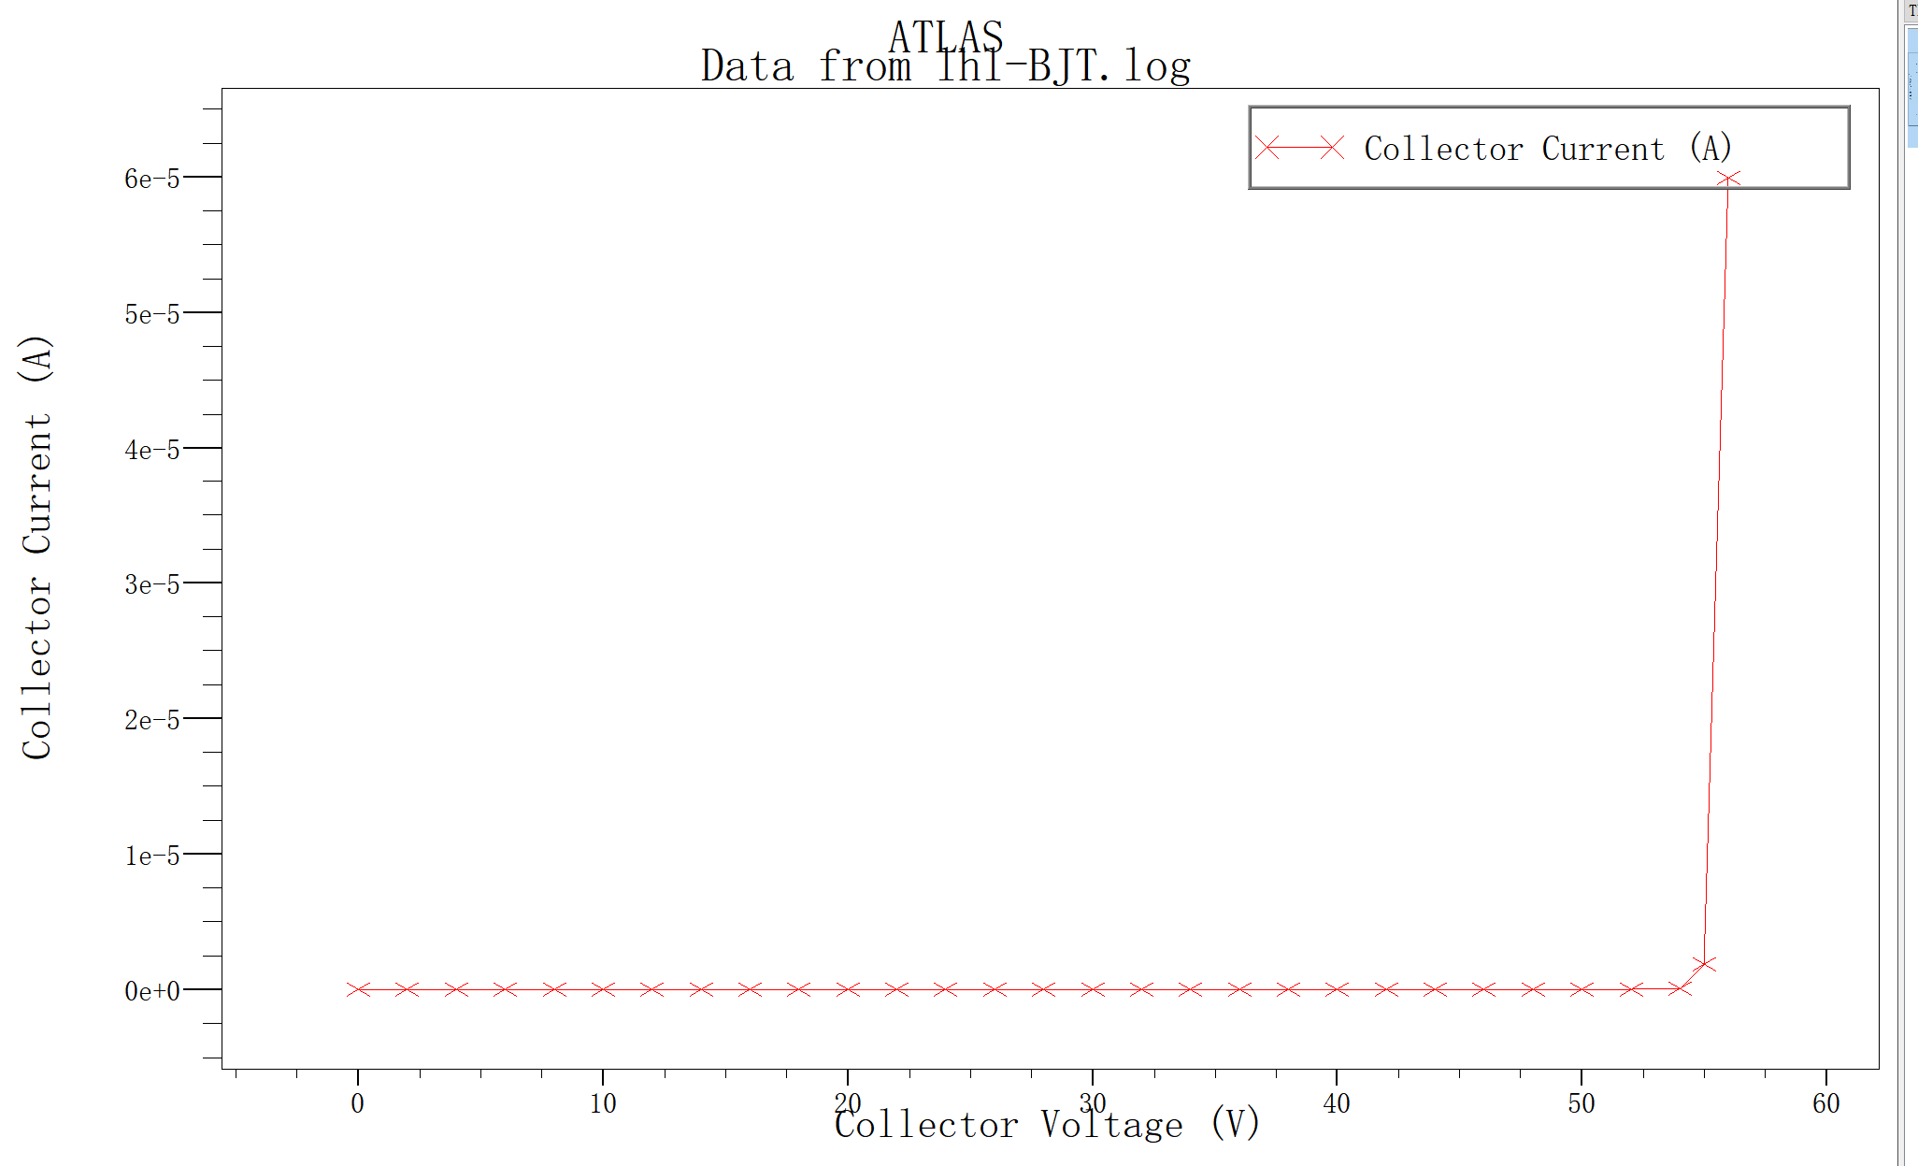
集电区掺杂浓度为2e15，击穿电压为55V

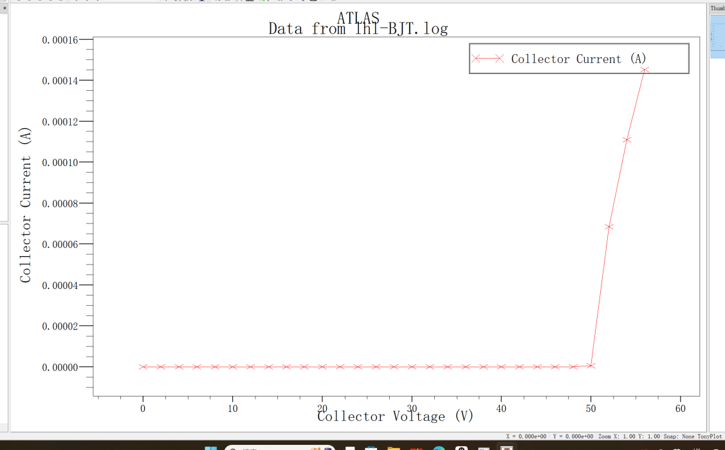
集电区掺杂浓度为2.5e15，击穿电压为50V

- 共发射级输出特性曲线与基区调制效应

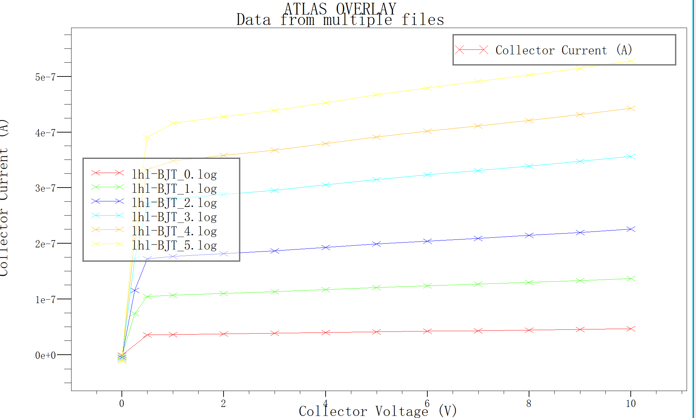

基级离子注入的参数为1e13
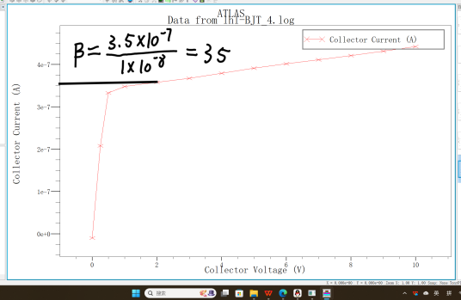 | 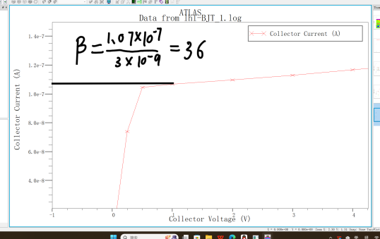

由上图可以看到，本共发射级输出特性曲线的增益较低，只有35左右，但基区调制效应较小，这主要是因为本结构的基区的掺杂浓度较高，接近1e17，一方面，基区的大量多子空穴经E-B结扩散到发射区，使得发射级电流中，基区少子扩散的占比减少，发射极注入效率减小，故增益较小，另一方面，过高的基区掺杂浓度使得在B-C结加上相同的电压时，空间电荷区的变化更小，因此基区调制效应不明显。可以预测，如果减小基区的掺杂浓度，将会显著增大β，并使得基区调制效应明显。

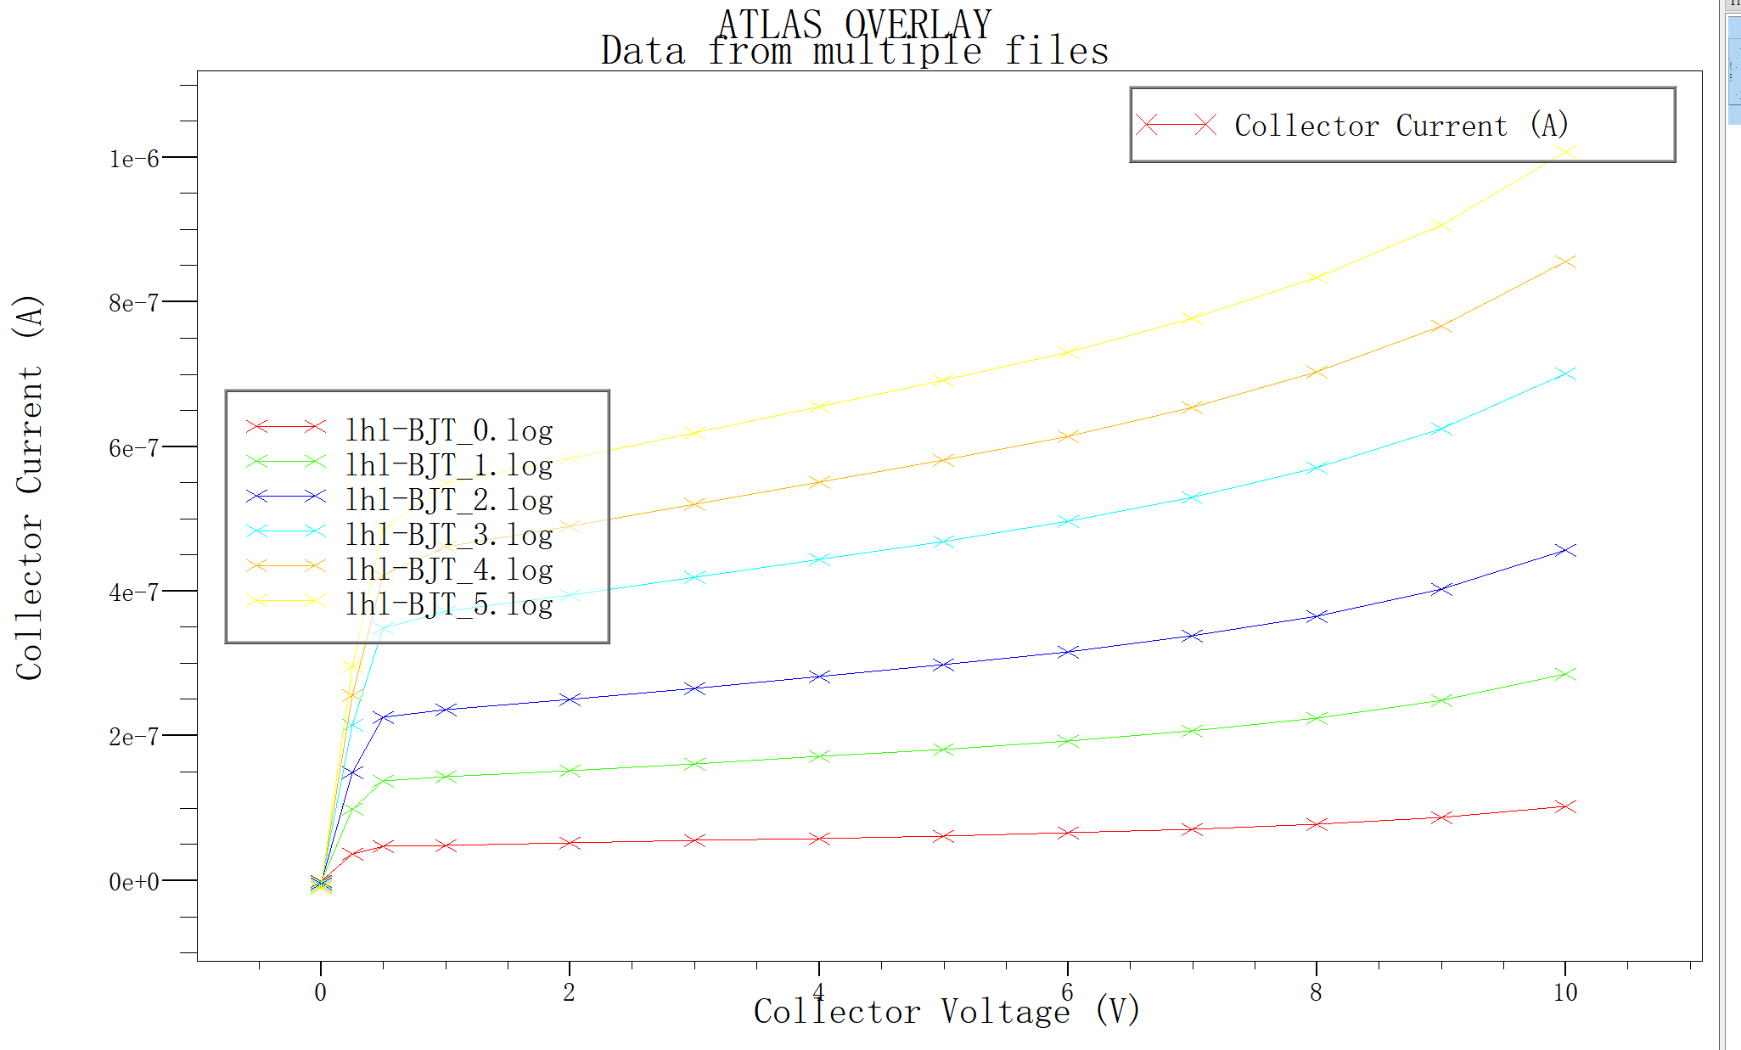
基极的离子注入的参数为5e12时的输出特性曲线
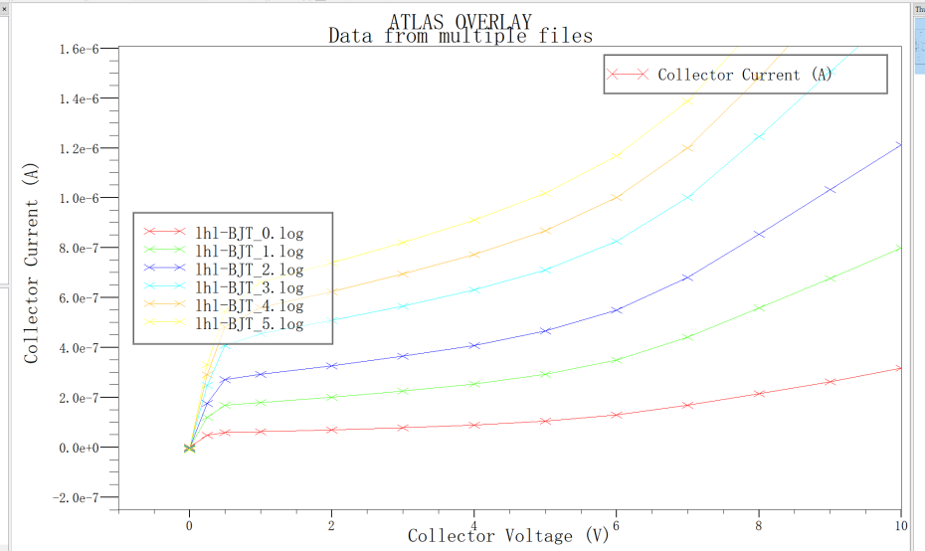
基级的离子注入的参数为3e12

可以看到，离子注入的杂质浓度的变化还不到一个数量级，伴随着增益的增大，基区调制效应发生了巨大的变化。因此在增益与基区调制效应中找到平衡至关重要。

增益β与基区调制效应的这种抑制关系可以从多方面看出
- 基区厚度存在直接冲突。高增益需要极薄的基区以减少载流子损失，但薄基区会放大集电结电压变化对有效基区宽度的调制作用，使电流稳定性变差。反之，抑制这种调制效应需要较厚的基区来“缓冲”电压变化的影响，但这又会降低增益。
- 基区掺杂浓度要求相反。为提高发射结注入效率以获得高增益，基区必须采用较低的掺杂浓度。然而，低掺杂会让集电结耗尽区更容易向基区内部延伸，从而加剧基区宽度随电压的波动。要稳定基区宽度、抑制调制效应，恰恰需要高掺杂的基区来限制耗尽区的扩展。
- 集电区设计存在间接矛盾。为追求良好的高频与高压特性，通常需采用轻掺杂集电区，但这会导致集电结耗尽区随电压大幅变化。这种变化会干扰载流子的收集过程，同样会恶化输出特性的稳定性，从而与减小各类电压调制效应的目标相悖。

当然，还有一个对增益β影响非常大的因素，那就是基极电流，在刚测输出特性曲线时，用的是书上的代码，由于基极电流较大，发生了大注入效应，导致增益较低。过大或过小的基极电流都会减小增益，因此要通过实验去测定。

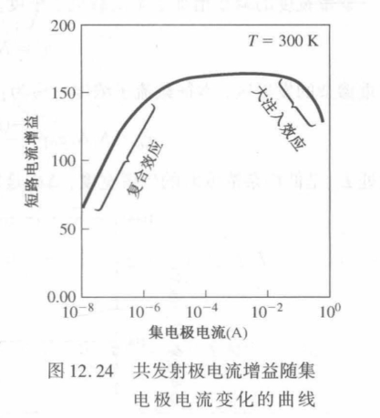 | 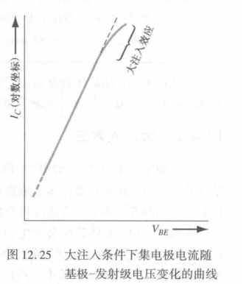

- 放大状态时的电势电场分布以能带

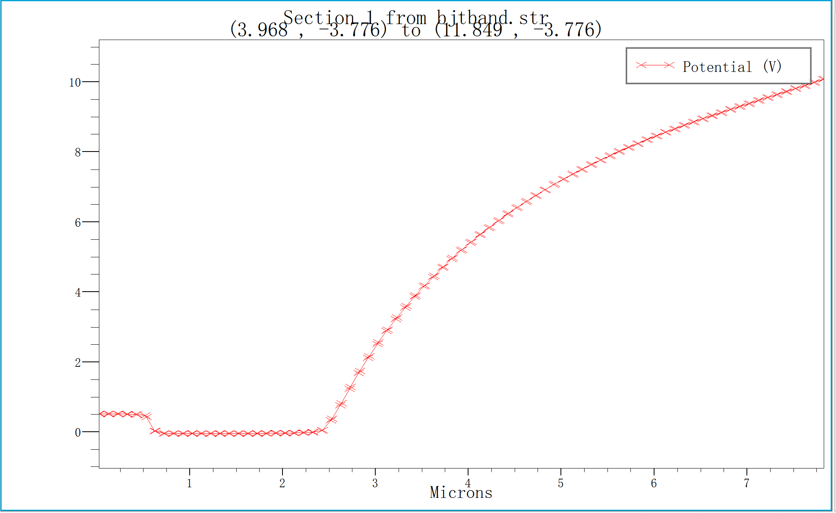
横向电势分布图
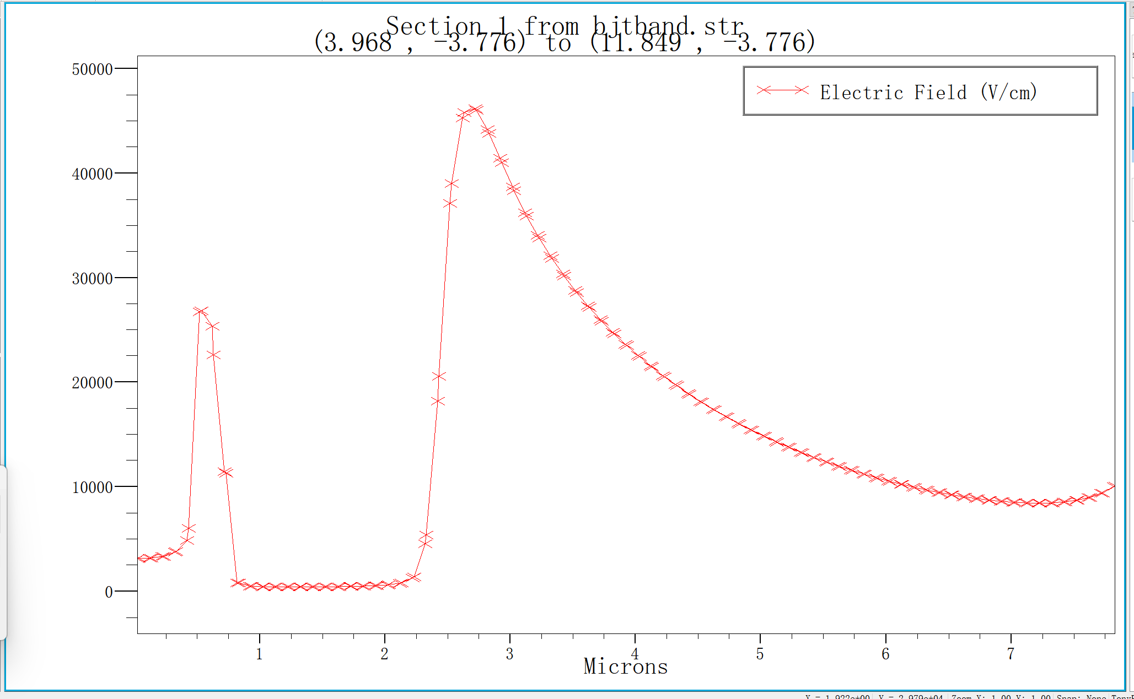
横向电场分布

由于三极管的横向方向有两个PN结，因此有两个电场的尖峰，由于B-C结的空间电荷区主要落在集电区，因此第二个尖峰，其左侧的斜率要远大于右侧的斜率。

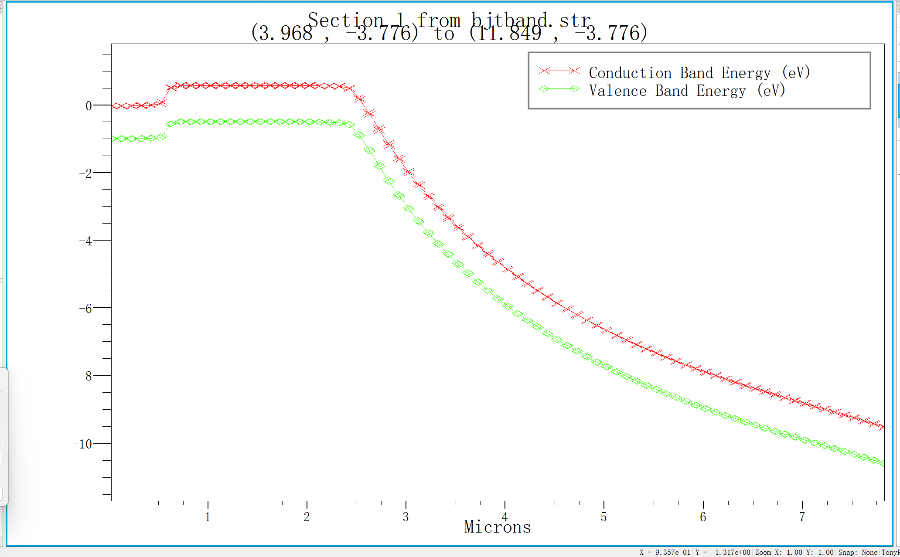
横向能带分布
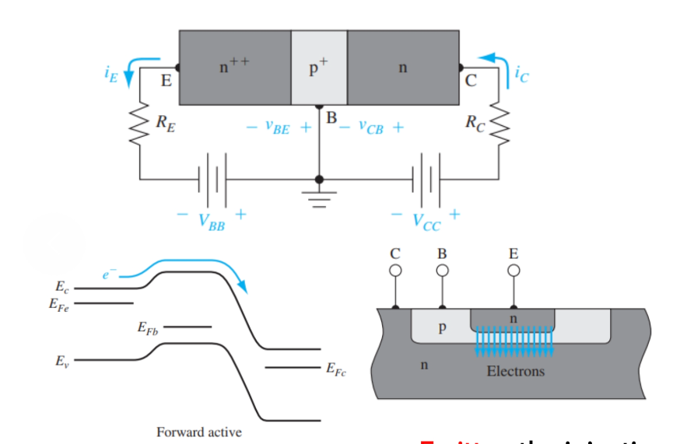
放大工作模式示意图

处于放大状态的三极管，E-B结是正偏，施加的电压抵消了因费米能级不同而导致的能带差，故基区的能带和发射区的能带比较接近，而B-C结是反偏的，且施加的10v电压几乎都落在了B-C结上，因此基区和集电区的能带相差很大，几乎相差10ev。

【小结与讨论】
本次课程设计成功完成了双极型晶体管（BJT）的结构设计、工艺仿真及直流特性分析，通过TCAD工具实现了从网格定义、衬底制备到电极制作的完整工艺流程，验证了器件关键电学特性与结构参数的关联规律。

- 核心设计与仿真成果
器件结构与工艺达成预期目标，通过离子注入与扩散退火工艺精准控制了各区域掺杂特性，埋层的高掺杂设计有效降低了集电极电阻，铝电极的选用保障了电极与器件的可靠导通，避免了铜原子扩散对载流子性能的影响。
仿真数据揭示了关键电学特性：共基极电路在集电极电压70V左右发生雪崩击穿，与集电区掺杂浓度、耗尽区宽度等参数的理论规律一致；共发射极电路增益约35，基区高掺杂浓度有效抑制了基区调制效应，印证了基区参数对增益与稳定性的权衡关系。
放大状态下的电势与能带分布符合理论模型，E-B结正偏使发射区与基区能带接近，B-C结反偏形成约10eV的能带差，两个PN结对应电场的尖峰特征与空间电荷区分布规律相符。

- 关键问题与讨论
增益与基区调制效应的平衡是BJT设计的核心矛盾。基区薄掺杂虽能提升增益，但会加剧耗尽区伸缩对基区宽度的影响；而厚基区高掺杂虽能稳定输出特性，却会降低发射极注入效率。实际设计中需根据应用场景，通过优化基区厚度与掺杂梯度实现性能折中。
掺杂工艺对器件性能影响显著。离子注入工艺实现了局部精准掺杂，但表面杂质耗竭现象提示需关注杂质分凝的影响；扩散工艺与离子注入的结合可兼顾掺杂浓度与结深控制，为后续工艺优化提供了方向。
击穿机制的调控具有实际应用价值。本次仿真中器件主要失效机制为雪崩击穿，通过调整集电区掺杂浓度可灵活调控击穿电压，该方法为高压或高频器件的设计提供了参考；同时需警惕集电区过薄导致的穿通现象，避免混合击穿对器件可靠性的影响。

- 后续优化方向
未来可进一步优化基区掺杂分布，采用梯度掺杂技术平衡增益与稳定性；尝试调整外延层厚度与温度参数，探究其对耗尽区宽度及击穿电压的影响；此外，可扩展交流特性仿真，分析器件高频性能与工艺参数的关联，为BJT在高频电路中的应用提供更全面的数据支持。

附录（仿真代码）：
三极管结构的工艺仿真
go athena
#底部衬底
line x loc = 0.00 spac = 0.10
line x loc = 20.00 spac = 0.10
line y loc = 0.00 spac = 0.1
line y loc = 2.00 spac = 0.1

init silicon c.boron=1.0e13 orientation=100 two.d

deposit oxide thick=0.6

etch oxide start x=2.00 y=0.00
etch cont x=2.00 y=-1.00
etch cont x=14.00 y=-1.00
etch done x=14.00 y=0.00
#埋层
#diffus time=30 minutes temp=1000 nitro c.arsenic=5e18
implant arsenic dose=1e16 energy=50 tilt=0 rotation=0 crystal
diffus time=200 minutes temp=1000 nitro press = 1.5
implant arsenic dose=1e15 energy=25 tilt=0 rotation=0 crystal
diffus time=200 minutes temp=1000 nitro press = 1.5

etch oxide start x=0.00 y=0.00
etch cont x=0.00 y=-1.00
etch cont x=20.00 y=-1.00
etch done x=20.00 y=0.00

line x loc=0.00 spac=0.1
line x loc=20.00 spac=0.1
line y loc=-4.00 spac=0.02
line y loc=-2.00 spac = 0.02
line y loc=2.00 spac=0.1

#同质生长
#1e13，击穿电压为70V，
#1e15，击穿电压为65V，
#2e15，击穿电压为55V，
#2.5e15，击穿电压为50v
epitaxy time=15 minutes temp=1000 thickness=2 c.phosphor=1e13
epitaxy time=15 minutes temp=1000 thickness=2 c.phosphor=1e13

#基极注入
deposit oxide thick=0.6

etch oxide start x=2.5 y=-4.00
etch cont x=2.5 y=-5.0
etch cont x=6.1 y=-5
etch done x=6.1 y=-4

implant boron dose=1e13 energy=50 tilt=0 rotation=0 crystal
diffus time=250 minutes temp=1000 nitro press = 1.5

etch oxide start x=0 y=-4.00
etch cont x=0 y=-5.00
etch cont x=20 y=-4.00
etch done x=20 y=-5.00

#发射级和欧姆接触的注入
deposit oxide thick=0.6

etch oxide start x=3.8 y=-4.00
etch cont x=3.8 y=-5.00
etch cont x=4.3 y=-5.00
etch done x=4.3 y=-4.00

etch oxide start x=12.50 y=-4.00
etch cont x=12.50 y=-5.00
etch cont x=13.50 y=-5.00
etch done x=13.50 y=-4.00

implant arsenic dose=7e16 energy=25 tilt=0 rotation=0 crystal
diffus time=100 minutes temp=1000 nitro press = 1.5

etch oxide start x=0.00 y=-4.00
etch cont x=0.00 y=-5.00
etch cont x=20.00 y=-5.00
etch done x=20.00 y=-4.00

deposit oxide thick=0.6

etch oxide start x=5.5 y=-4.00
etch cont x=5.5 y=-5.00
etch cont x=6 y=-5.00
etch done x=6 y=-4.00

etch oxide start x=3.8 y=-4.00
etch cont x=3.8 y=-5.00
etch cont x=4.3 y=-5.00
etch done x=4.3 y=-4.00

etch oxide start x=12.6 y=-4.00
etch cont x=12.6 y=-5.00
etch cont x=13.4 y=-5.00
etch done x=13.4 y=-4.00

deposit aluminum thick=1.5

#发射极
etch aluminum start x=0.00 y=-4.00
etch cont x=0.00 y=-7.00
etch cont x=3.80 y=-7.00
etch done x=3.80 y=-4.00

etch aluminum start x=4.30 y=-4.00
etch cont x=4.30 y=-7.00
etch cont x=5.5 y=-7.00
etch done x=5.5 y=-4.00

#集电极、基极
etch aluminum start x=6 y=-4.00
etch cont x=6 y=-7.00
etch cont x=12.6 y=-7.00
etch done x=12.6 y=-4.00

etch aluminum start x=13.4 y=-4.00
etch cont x=13.4 y=-7.00
etch cont x=20 y=-7.00
etch done x=20 y=-4.00

electrode name=base x=5.7
electrode name=emitter x=4
electrode name=collector x=13

#提取埋层结深
extract name="xj" xj material="Silicon" mat.occno=1 x.val=10.00 junc.occno=1

structure outfile=BJT_OUT.str
tonyplot BJT_OUT.str
quit

测量击穿电压
go atlas
init infile = BJT_OUT.str
models bipolar print
impact selb
method gummel newton maxtrap=10 climit=1e-5
#偏置基极
log off
solve init
#定义基极接地
solve vbase=0
#发射极开路以获得较高的击穿电压
contact name=vemitter current
log outf=lhl-BJT.log
#同时设置起始电压为 0 最终电压为70步长为1
solve vcollector=0 vstep=1 vfinal=70 name=collector
tonyplot lhl-BJT.log
#output con.band
#output val.band
quit

输入输出特性曲线
go atlas
init infile = BJT_OUT.str
models bipolar print
#发射极表面复合
contact name=emitter n.poly surf.rec
solve init
solve vbase=0.025
solve vbase=0.05
solve vbase=0.1 vstep=0.1 vfinal=0.7 name=base
#定义基极为电流边界
contact name=base current
#将基极偏置到不同的电流值
solve ibase=1e-9
save outf=lhl-BJT_0.str master
solve ibase=3e-9
save outf=lhl-BJT_1.str master
solve ibase=5e-9
save outf=lhl-BJT_2.str master
solve ibase=8e-9
save outf=lhl-BJT_3.str master
solve ibase=1e-8
save outf=lhl-BJT_4.str master
solve ibase=1.2e-8
save outf=lhl-BJT_5.str master
#载入不同基极电流,偏置集电极
#设置 ibase=1.e-9
load inf=lhl-BJT_0.str master
log outf=lhl-BJT_0.log
solve vcollector=0.0 vstep=1 vfinal=10.0 name=collector
#设置 ibase=3.e-9
load inf=lhl-BJT_1.str master
log outf=lhl-BJT_1.log
solve vcollector=0.0 vstep=1 vfinal=10.0 name=collector
#设置 ibase=5.e-9
load inf=lhl-BJT_2.str master
log outf=lhl-BJT_2.log
solve vcollector=0.0 vstep=1 vfinal=10.0 name=collector
#设置 ibase=8.e-9
load inf=lhl-BJT_3.str master
log outf=lhl-BJT_3.log
solve vcollector=0.0 vstep=1 vfinal=10.0 name=collector
#设置 ibase=1e-8
load inf=lhl-BJT_4.str master
log outf=lhl-BJT_4.log
solve vcollector=0.0 vstep=1 vfinal=10.0 name=collector
#设置 ibase=1.2e-8
load inf=lhl-BJT_5.str master
log outf=lhl-BJT_5.log
solve vcollector=0.0 vstep=1 vfinal=10.0 name=collector
#输出曲线族
tonyplot -overlay lhl-BJT_0.log lhl-BJT_1.log lhl-BJT_2.log lhl-BJT_3.log lhl-BJT_4.log lhl-BJT_5.log
quit

展示电势电场和能带
go atlas
init infile = BJT_OUT.str
models bipolar print
contact name=emitter n.poly surf.rec
log off
solve init
contact name=base current
solve ibase=1.e-8
solve vcollector=10
output band.param band.temp qfn qfp con.band val.band
save outf=bjtband.str master
tonyplot bjtband.str
quit

